TALLER DEL GRADO SEPTIMO

Indicador de desempeño: Comprendo la relación entre salud y actividad física y desde ella realizo mi práctica.

- Tema: Circuitos físicos.

Nota 1: Las fotos del trabajo debe ser enviado al correo juliangov@campus.com.co con el nombre de la niña y grado.

CIRCUITOS DE CAPACIDADES FÍSICAS Y MOTRICES.
- Es un tipo de entrenamiento, que costa de estaciones de actividades donde priman las capacidades físicas y motrices.
- En cada estación hay un grupo de personas realizando una actividad por un tiempo determinado, cada grupo pasa por cada una de las actividades 2 o 3 veces.
- De 4 a 12 estaciones, esto depende de la cantidad de alumnos.
- No se realiza recuperación en cada estación y solo al final de cada circuito.
- No se debe trabajar seguido dos grupos musculares.
- Los ejercicios deben ser fáciles de ejecutar.
- Mejora las funciones musculares y nerviosas.
- Mejora la respiración.
- Fortalecimiento muscular.
- Permite la quema de grasas y carbohidratos.
- Mejora el aparato cardiovascular.
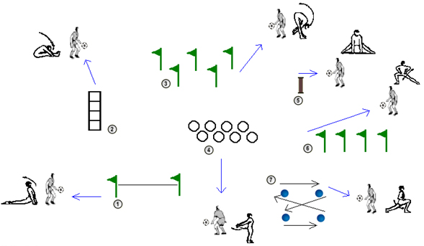

Actividad
- Consultar: ¿Qué es fuerza? ¿Qué es resistencia? ¿Qué es velocidad? ¿Qué es flexibilidad? ¿Qué es coordinación? ¿Qué es la fuerza isométrica? ¿Qué es la fuerza isotónica?
- Crea una rutina física de 4 ejercicios con su respectiva explicación y con una imagen o dibujo representativa de cada ejercicio.

